Treibende Kraft für Notbeleuchtungssysteme

Neuss, 1.12.2015 – Dominik Swenne (35) verstärkt seit 1. August 2015 als Business Development Manager das Team des Geschäftsbereichs „Notification“ für die Novar GmbH am Standort Neuss. In seiner Position übernimmt der Wirtschaftsingenieur mit Fachrichtung Elektrotechnik und langjähriger Erfahrung im Projektmanagement für internationale Konzerne die komplexe Aufgabe, die neue Produktlinie „Emergency Light“ (Notbeleuchtung) voranzutreiben, um national und international gut aufgestellt zu sein.

Mit dieser Maßnahme verfolgt der zum international tätigen Honeywell-Konzern gehörige Neusser Hersteller für professionelle Brandmeldetechnik, Sprachalarmierung und Managementsysteme weiterhin konsequent eines seiner wichtigsten Ziele: die dauerhafte Kundenbindung mit dem Bestreben, gemeinsam auch weiterhin erfolgreich am Markt zu agieren und die marktführende Position zu stärken.

Notbeleuchtungsanlagen sind ein wichtiger Bestandteil in Gebäuden. Vor diesem Hintergrund hatte der Brandmeldetechnikspezialist Novar vor Kurzem die neue Produktlinie in sein umfangreiches Portfolio aufgenommen. Sie ergänzt das Gesamtportfolio des Hauses im Bereich der Brandmeldetechnik, um den Anspruch als Experte für Sicherheit im Gebäude zu untermauern und sorgt für eine optimierte Evakuierung von Gebäuden im Notfall. Bei einem Stromausfall ist die Orientierung in den betroffenen Objekten häufig stark erschwert. Mit einem von der allgemeinen Versorgung unabhängigen, zweiten Beleuchtungssystem, das durch feuerhemmende Verkabelung an eine Sicherheitsstromquelle angeschlossen ist, kann das rasche Verlassen der im Gebäude befindlichen Personen sicher gestellt werden. Auf diese Weise wird auch der Einsatz von Rettungskräften erleichtert. ■

-----------------------------------------------------------------------------------------------
1779 Zeichen (inkl. Leerzeichen)
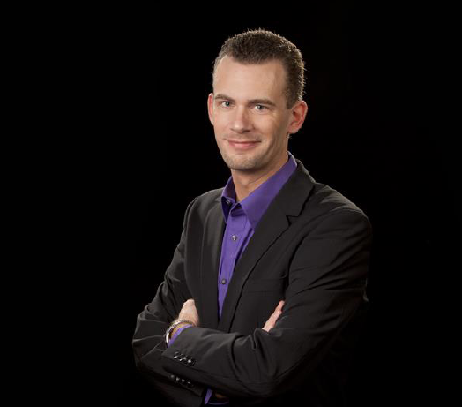

Dominik Swenne - Business Development Manager Emergency Lighting
Honeywell I Security and Fire / Notification

Hinweis: Die Textdaten und Feindaten können unter www.esser-systems.com im Bereich Service / Presse, unter dem Stichwort „Pressemitteilungen“, heruntergeladen werden.

Kontakt für Redaktionen:
Dipl.-Ing. Joachim Meisehen
Novar GmbH a Honeywell Company
Dieselstraße 2
41469, Neuss
Tel.:+49 (0) 21 31 / 40615-226
joachim.meisehen@honeywell.com
Die Novar GmbH gehört zum Honeywell-Konzern und ist mit ihren traditionsreichen Marken Ackermann und ESSER führend im Bereich Brandmeldetechnik, Sprachalarmierung sowie in der Krankenhaus- und Pflegekommunikation.

Honeywell International (www.honeywell.com) ist ein diversifizierter Fortune 100-Konzern, der als führend in den Bereichen Technologie und Herstellung gilt. Honeywell beliefert Kunden weltweit mit Luftfahrtprodukten und -dienstleistungen, Gebäudesteuerungstechnologien (privat und kommerziell), Produkten für die Automobilindustrie, Turboladern sowie Spezialmaterialien. Honeywell agiert innerhalb der EMEA-Region (Europa, Mittlerer Osten und Afrika) in über 35 Ländern und beschäftigt dort rund 30.000 Mitarbeiter. Honeywell-Aktien werden in New York, London und Chicago an der Börse gehandelt. Weitere Informationen finden Sie unter www.honeywellnow.com.

Diese Veröffentlichung enthält vorausschauende Aussagen gemäß der Definition in Abschnitt 21E
des Securities Exchange Act (Wertpapierbörsengesetz) von 1934, einschließlich Informationen
zu zukünftigen Geschäftsprozessen, Finanzergebnissen und Marktbedingungen. Solche vorausschauenden Aussagen enthalten die für Geschäftsprognosen üblichen Risiken und Ungewissheiten wie in den Unterlagen gemäß des Securities Exchange Acts näher beschrieben.

